Hibernate_day01

Hibernate的学习路线
Hibernate第一天：Hibernate的入门（搭建Hibernate的环境，完成CRUD的操作）
Hibernate第二天：Hibernate的持久化类编写，Hibernate一级缓存的内容
Hiberante第三天：Hibernate的关联关系映射（一对多，多对多）
Hibernate第四天：Hibernate的JPA规范

Hibernate的概述

什么Hibernate
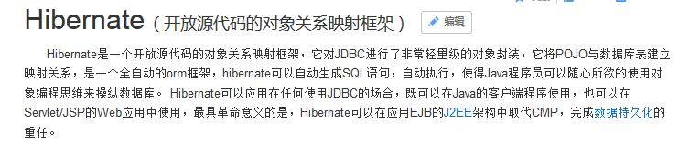
Hibernate就是一个持久层的ORM的框架。对JDBC做了封装。

什么是ORM
ORM：Object Relational Mapping对象关系映射。
将对象与数据库中表建立映射关系，操作对象就可以操作数据库中表。

为什么学习Hibernate
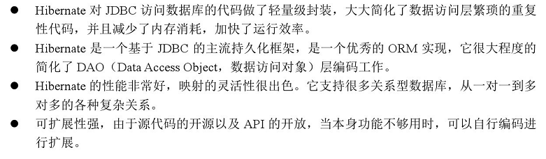

Hibernate的入门

下载Hibernate的开发包
Hibernate提供了3.x 、4.x、 5.x版本
https://sourceforge.net/projects/hibernate/files/hibernate-orm/5.0.7.Final/

解压hibernate
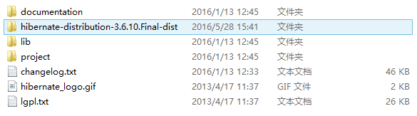
documentation :Hibernate的开发规范和文档
lib :Hibernate的开发使用的jar包
project :Hibernate的提供测试的工程。

创建项目，引入jar包
引入lib/required/*.jar
引入\lib\optional\c3p0/*.jar
引入\lib\log4j/*.jar日志包
引入mysql-connector-java-5.1.37-bin.jar数据库驱动包
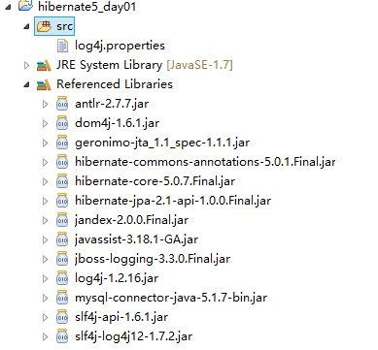

创建数据库和表
CREATE TABLE `cst_customer` (
`cust_id` int AUTO_INCREMENT COMMENT '客户编号(主键)',
`cust_name` varchar(32) NOT NULL COMMENT '客户名称(公司名称)',
`cust_source` varchar(32) DEFAULT NULL COMMENT '客户信息来源',
`cust_industry` varchar(32) DEFAULT NULL COMMENT '客户所属行业',
`cust_level` varchar(32) DEFAULT NULL COMMENT '客户级别',
`cust_phone` varchar(64) DEFAULT NULL COMMENT '固定电话',
`cust_mobile` varchar(16) DEFAULT NULL COMMENT '移动电话',
PRIMARY KEY (`cust_id`)
) ENGINE=InnoDB AUTO_INCREMENT=1 DEFAULT CHARSET=utf8;

创建实体类
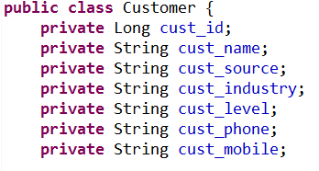

创建Hibernate的映射文件
Hibernate的映射文件只要是一个XML文件就可以了。一般映射命名：类名.hbm.xml
<?xml version="1.0" encoding="UTF-8"?>
<!DOCTYPE hibernate-mapping PUBLIC
"-//Hibernate/Hibernate Mapping DTD 3.0//EN"
"http://www.hibernate.org/dtd/hibernate-mapping-3.0.dtd">
<hibernate-mapping>
<!-- 建立映射关系:将类与表建立映射关系 -->
<!--
class标签：用于建立类与表的映射
* name :类的全路径
* table :数据库表名称
-->
<class name="com.itheima.hibernate.domain.Customer" table="cst_customer">
<!-- 建立类中的属性与表中的字段的映射 -->
<!--
id标签：用来建立表中的主键字段与类中的属性的映射
-->
<id name="cust_id" column="cust_id">
<!-- 主键生成策略： -->
<generator class="native"/>
</id>
<!-- 其他的属性都是用property建立映射 -->
<property name="cust_name" column="cust_name"/>
<property name="cust_source" column="cust_source"/>
<property name="cust_industry" column="cust_industry"/>
<property name="cust_level" column="cust_level"/>
<property name="cust_phone" column="cust_phone"/>
<property name="cust_mobile" column="cust_mobile"/>
</class>
</hibernate-mapping>

创建Hibernate核心配置文件： 默认SRC下有个hibernate.cfg.xml文件
<?xml version="1.0" encoding="UTF-8"?>
<!DOCTYPE hibernate-configuration PUBLIC
"-//Hibernate/Hibernate Configuration DTD 3.0//EN"
"http://www.hibernate.org/dtd/hibernate-configuration-3.0.dtd">
<hibernate-configuration>
<session-factory>
<!-- 配置连接数据库的基本的信息 -->
<property name="hibernate.connection.driver_class">com.mysql.jdbc.Driver</property>
<property name="hibernate.connection.url">jdbc:mysql:///hibernates</property>
<property name="hibernate.connection.username">root</property>
<property name="hibernate.connection.password">abcd</property>
<!-- 配置Hibernate的相关属性 -->
<property name="hibernate.dialect">org.hibernate.dialect.MySQLDialect</property>
<!-- 可选属性 -->
<!-- 显示SQL -->
<property name="hibernate.show_sql">true</property>
<!-- 格式化SQL -->
<property name="hibernate.format_sql">true</property>
<!-- hbm2ddl -->
<property name="hibernate.hbm2ddl.auto">update</property>

<!-- 加载映射文件: -->
<mapping resource="com/itheima/hibernate/domain/Customer.hbm.xml"/>
</session-factory>
</hibernate-configuration>

编写代码
@Test
/**
* 保存客户
*/
public void demo1(){
// 1.加载核心配置文件：
Configuration configuration = new Configuration().configure();
// 2.创建一个SessionFactory对象（类似于连接池）
SessionFactory sessionFactory = configuration.buildSessionFactory();
// 3.获得Session对象（连接对象）
Session session = sessionFactory.openSession();
// 4.开启事务
Transaction transaction = session.beginTransaction();
// 5.操作
Customer customer = new Customer();
customer.setCust_name("郝宝强");

session.save(customer);

// 6.事务提交
transaction.commit();
// 7.资源释放
session.close();
}

ps:除了查询,都得加上事务

Hibernate的常见配置

XML的提示问题
在没有网的情况下,如果在网上没有找到约束文件
就将网络地址和本地的约束文件做绑定
实现:见图

好处: 没有网,也有提示

核心配置文件的配置
- Hibernate的核心配置文件中的内容： 都去它里面hibernate-release-5.0.7.Final\project\etc\hibernate.properties 复制粘贴
  - 数据库连接基本的参数
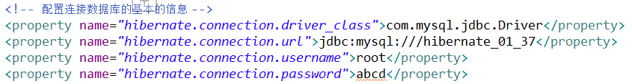
  - Hibernate的属性
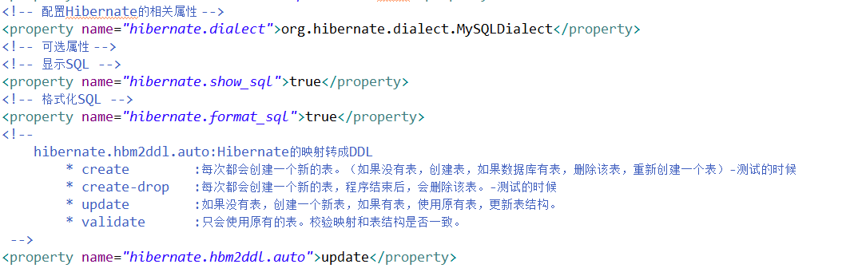
  - 映射文件加载

映射文件配置
映射文件就是将类与表建立映射关系文件，这个文件只要是XML即可。通常名称:类名.hbm.xml
- class标签：建立类和表的映射
  - name ：类的全路径
  - table ：数据库中表的名称。
  - catalog ：数据库名称（可以省略）
- id标签：建立主键和类中属性映射
  - name ：类中的属性的名称
  - column ：表中的字段名称。（如果类中的属性名和表中的字段名一致，column可以省略）
- property标签：建立普通字段与类中属性映射
  - name ：类中的属性的名称
  - column ：表中的字段名称。（如果类中的属性名和表中的字段名一致，column可以省略）
  - length ：字段的长度(自动创建表)
  - not-null ：非空(自动创建表)
  - unique ：唯一(自动创建表)

Hibernate的常用API

Configuration :配置对象
- 用来加载核心配置文件
  - hibernate.cfg.xml
Configuration cfg = new Configuration().configure();
- 用来加载映射文件
手动加载:con.addResource("cn/itcast/domain/customer.hbm.xml");

SessionFactory：session工厂对象
Session工厂，内部维护Hibernate的连接池。一般一个应用只需要创建一次的对象。
- 抽取工具类：
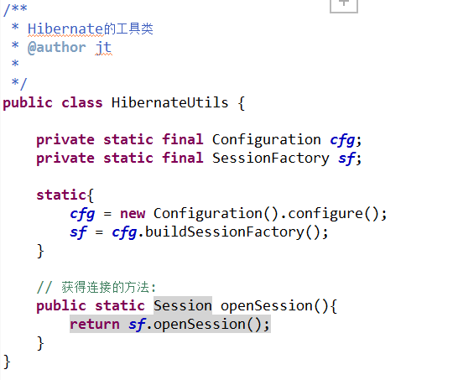
- 配置C3P0连接池：
引入C3P0相关jar包：
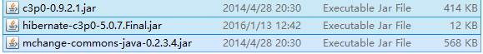
配置C3P0
<!-- 配置C3P0连接池 -->
<property name="connection.provider_class">org.hibernate.connection.C3P0ConnectionProvider</property>

Session(*****) ：连接对象
Session是Hibernate持久化操作的核心API。
- Serializable save(Object obj); 保存数据
- T get(Class clazz, Serializable id); 根据ID查询数据
- T load(Class clazz, Serializable id); 根据ID查询数据
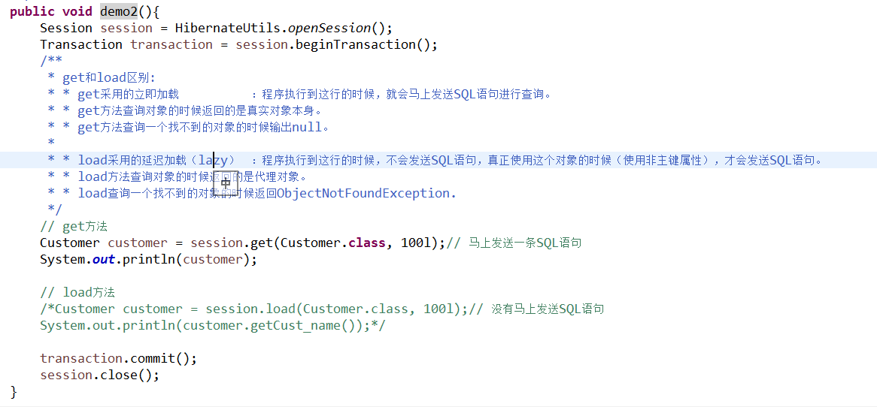
- update(Object obj);
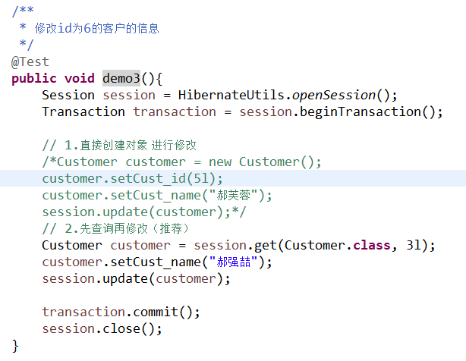
- delete(Object obj);
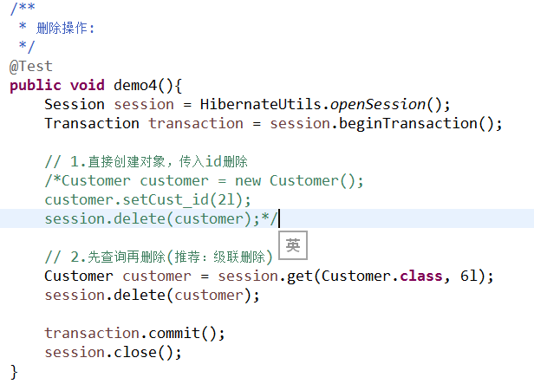

Transaction ：事务对象
- commit();提交事务
- rollback();回滚事务

